Clicamos em ver / paleta de comandos / após isso digitamos

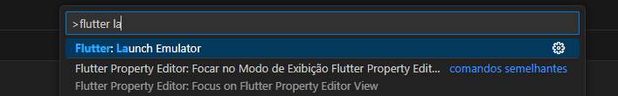

Ai escolhemos o emular que queremos.

Após o emulador funcionar vamos em depuração e vamos escolher dar & flutter

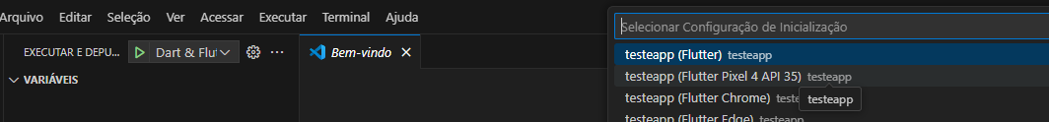

E escolhemos o emulador 2 opcao.